Hello everybody!
Thanks for sending me your homeworks (PL1, PL2, prac.sešit 43-45, uč. 44-47 a Project).
Those of you who have not send your work yet, please do it 19.4. the latest!
Now something different for the week after Easter holidays:
1. Easter crossword
2. Easter wordsearch
Slovíčka, kterým nebudete rozumět si přeložte pomocí překladače, např. www.translate.google.com a zapište si je do slovníčku. Vypracované zašlete na mrepikova@seznam.cz, nejpozději do 19.4.
Soubory pojmenujte následovně: "Příjmení-crossword" a "Příjmení- wordsearch"

K dalšímu procvičování doporučuji stránky: Duolingo.com a Skolakov.cz

Přeji všem hodně zdaru :o) Have fun!

1. 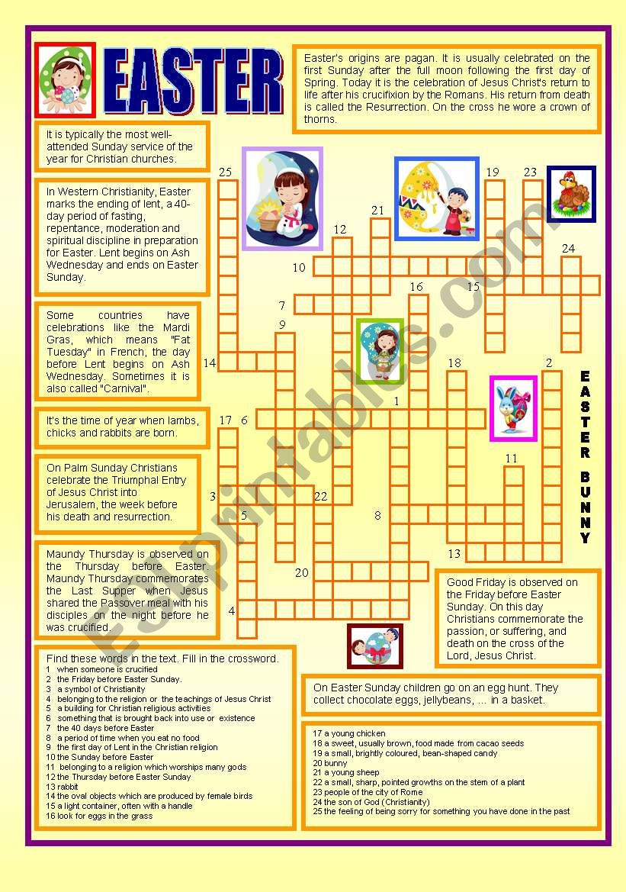
2.